Cellule animale ou végétale

Poste : 14

Science

Présenter à

Daniel Blais

Fait par

Christopher Claveau

(Natan)

102

ESV

13décembre 2022

Observation : Si on a un microscope on va parler de cellules

Interrogation : Quelle différence y a-t-il entre une cellule animale et une cellule végétale?

Expérimentation :

Matériel :

* Microscope
* Cellule

Manipulation : Observer les cellules dans le microscope.

Nommer les structures cellulaires.

Résultats

Numéro de cellule : 1

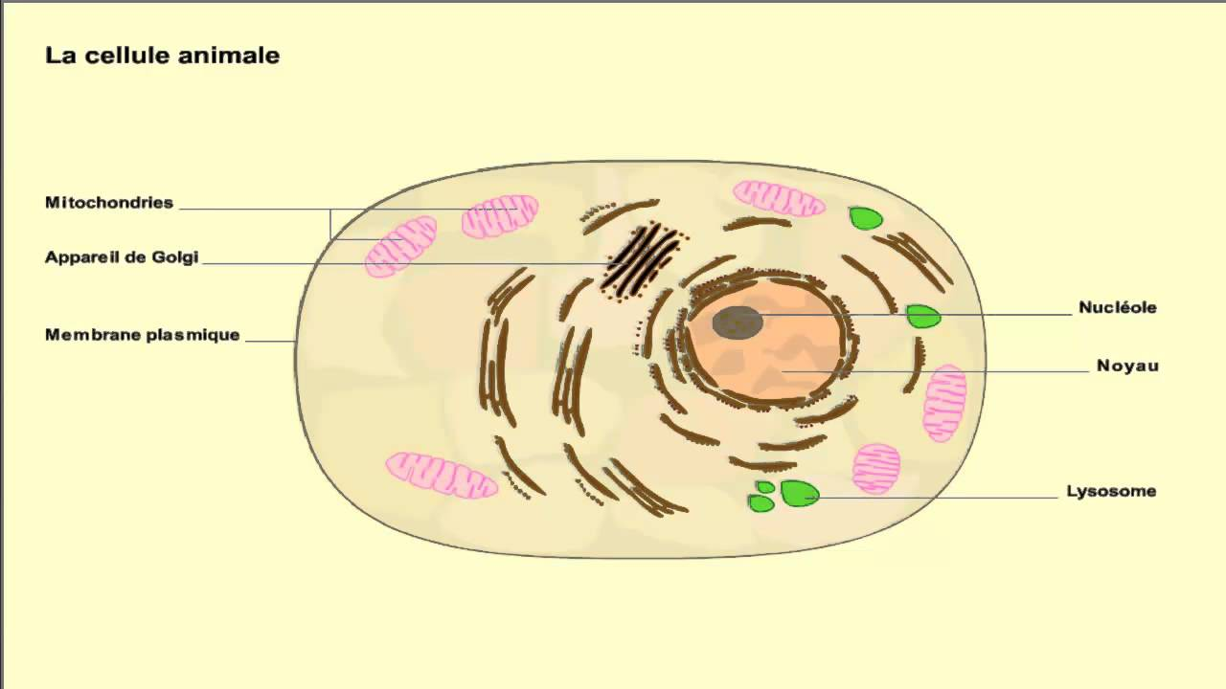

Numéro de cellule : 2

